Синтез и исследование димерного рутениевого комплекса для электрокаталитических процессов
Католикова А.С.¹, Крайнева О.Д.¹, Ерзунов Д.А.², Вашурин А.С.^{1,2}
Студентка, 1 курс магистратуры
¹МГУ имени М.В. Ломоносова, факультет фундаментальной физико-химической инженерии, Москва, Россия
²Институт общей и неорганической химии им. Н.С. Курнакова, Москва, Россия
E-mail: katolikova17@mail.ru
Интерес к химии рутения обусловлен его широким применением в катализе и производстве анодов [1]. Особое внимание привлекают μ-азотсодержащие биядерные комплексы [2], однако их выделение осложнено многокомпонентным составом.
Синтез целевого комплекса осуществлялся в три в три стадии. На первом этапе при взаимодействии трихлорида рутения с сульфаминовой кислотой в водной среде образуется промежуточный аммонийный комплекс. Последующая обработка полученного соединения хлоридом калия приводит к замещению катиона аммония на калий. Заключительная стадия включает взаимодействие с избытком хлорида калия в соляной кислоте, в результате которого образуется конечный продукт.
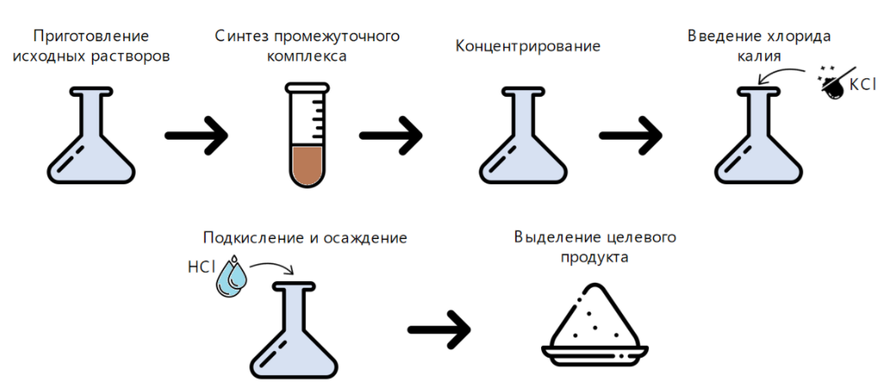
Рис.1. Принципиальная схема получения μ-азотсодержащего биядерного комплека
Разработанная схема (рис.1) включает последовательные стадии: приготовление реакционных смесей, синтез промежуточного комплекса, его концентрирование, модификацию хлоридом калия и кислотное осаждение целевой фазы. Такой подход позволяет селективно концентрировать рутений из сложной жидкой фазы.
Работа выполнена при финансовой поддержке Минобрнауки России (соглашение о предоставлении гранта №075-15-2025-584)
Литература
- Золотов Ю.А., Варшал Г.М., Иванов В.М. Аналитическая химия металлов платиновой группы. — М.: Изд. ЛКИ, 2005. — 592 с.
- № CN107021464B. A kind of method of the synthetic method and electronic component surface plating ruthenium of [μ-nitrogen-is bis- (hydration of tetrachloro one ruthenium)) acid potassium. China. 29.01

